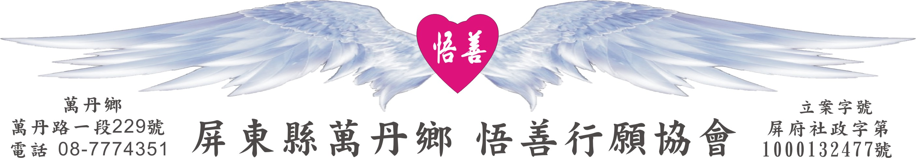
網址：www.53wings.tw 行 願 週 報 2012.04.22
小故事 大啟示

挫折，是年青人最好的禮物

有位年青人剛從軍中退伍，他只有高中學歷，無一技之長，只好到一家印刷廠，擔任送貨員。一天，這年青人將一整車四、五十捆的書，送到某大學的七樓辦公室

當他先把兩三捆的書扛到電梯口等候時，一位五十多歲的警衛走過來，說：「這電梯是給教授、老師搭乘的，其他人一律都不准搭，你必須走樓梯！」。

年青人向警衛解釋：「我不是學生，我是要送一整車的書到七樓辦公室，這是你們學校訂的書啊！」可是警衛一臉無情的說：「不行就是不行，你不是教授，不是老師，不准搭電梯！」兩人在電梯口吵半天，但警衛依然不予放行，年輕人心想，這一車的書，要搬完，至少要來回走七層樓梯二十多趟，會累死人的！

後來，年青人無法忍受這無理的刁難，就心一橫，把四、五十捆書搬放在大廳角落，不顧一切的走人。回到公司，他向印刷廠老闆解釋事情原委，獲得諒解，但也向老闆辭職，並且立刻到書局買整套高中教材和參考書，含淚發誓，我一定要奮發圖強，考上大學，我絕不再讓別人瞧不起。

這年青人在聯考前半年，天天閉門苦讀十四個小時，因為他知道，他的時間不多了，他已無退路可走，每當他偷懶、懈怠時，腦中就想起警衛不准他搭電梯，被羞辱、歧視的一幕，也就打起精神、加倍努力用功。後來，他終於考上某大學醫學院。

如今，二十多年過去了，他也變成一家開業診所的中年醫生，他心懷感恩，當時要不是警衛無理刁難和歧視，他怎能從屈辱中擦乾眼淚、勇敢站起來？

的確，人都有失意、不順遂的時候，然而，我更相信挫折，是年輕人最好的禮物！只有在遭遇挫折，被他人百般刁難、岐視嘲諷時，才驚醒過來！這豈不是一生中最珍貴的禮物？在失敗和挫折面前，你會痛苦嗎？痛苦是你自身的作品，上帝總會啟迪你把痛苦轉換為奮鬥和拼搏。你失業了嗎？你失戀了嗎？你身遭不幸了嗎？那不是上帝在故意折磨你，那是上帝賜予你重新開始的機會。祂給予你的，永遠都是靈感和勇氣，而這種靈感和勇氣，只垂青那些不畏逆境而善於把握機會的人們。

會 務 報 報：

- 本週新增會員：陳金尋。找姑住崙頂村，歡迎加入行願羽翼。

二、本週善心捐款：梁惠珍 壹仟元 感謝梁理事的護持。

三、四月十八日，第二梯次順仁安養院服務學習。萬丹國中45名學生，坐一部遊覽車。上一梯孩子太興奮，這一梯卻太安靜，執行長只好安排來個輪椅競走、輪椅列車繞院區。班導師也集合學生一起跳健康操。這一跳，把三個街舞小子給引出來了，於是，李明耀理事也推出一位輪椅老人，和他們一起尬街舞。

這是協會配合學校安排的心靈課程，所以孩子回到校園都還要寫學習心得，孩子們寫得好棒、畫得好美，我們有影印一疊放在咖啡館，有時間來邊喝咖啡，邊看孩子的真心。

- 協會已將【志願服務運用計劃】函送縣政府社會處核備，最快在月底【行願志工隊】即將完成備案。

運用志願服務人員從事志願服務之目的：

(一)招募具課輔教學、跆拳道、游泳、手語、心靈成長等專業領域人士，充實陪讀班及行願自強營師資陣容。
(二)招募具服務熱忱志工，協助本會各項行政工作，以及戶外活動場地—見原山屋環境維護。
(三)協會青少年幹部培植，在服務學習中成長，並得到自我肯定，日後成為協會新一代主幹。

